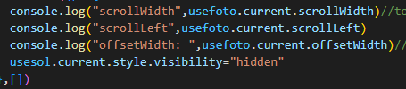

Bu şekilde gerekli bilgileri çeke bilriz

Style diyip style de ekleye bilriz





Sorgulayarakta bu şekilde kullanıla bilnir

Nott: bir kompanente birden fazla kullanım sö konusu olduğunda sorgulama işlemi hepsinde aynı anda işleneceği için usref kullanmak daha iyidir kopyalanan o komoponente ait olur.

Yada bir değere secenet data-type oluştururara her birini ayrı numaralandırmak.